济宁市国资委2019年政府信息公开工作
年度报告

一、总体情况
2019年，济宁市国资委按照《中华人民共和国政府信息公开条例》（以下简称《条例》）要求和市政府办公室关于做好政府信息公开工作文件精神，认真贯彻落实国家、省市关于政府信息公开工作部署，坚持“以公开为原则，不公开为例外”，不断加强组织领导、健全完善信息公开工作制度机制、强化监督考核、优化平台建设，不断提高公开意识、加大公开力度、规范公开工作程序、完善申请流程，建立健全加强信息公开和回应社会关切工作机制。积极推进国资监管信息公开工作。
2019年度，济宁市国资委通过互联网站、微信客户端编发信息共计408条，微博信息发布量130余条，微信信息发布量86条；
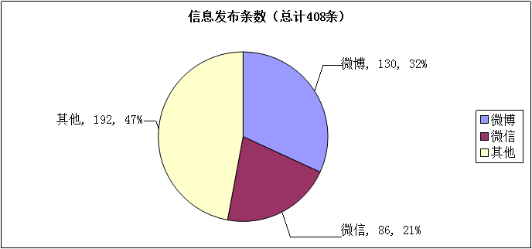
收到政府信息公开申请1条，按时答复1条；主动公开文件10件，配发文件解读材料6件；
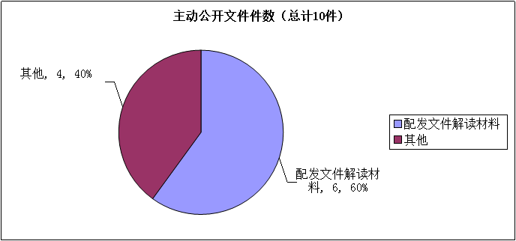
全年度召开主任办公会9次，公开了9次，邀请利益相关方列席办公会2次；
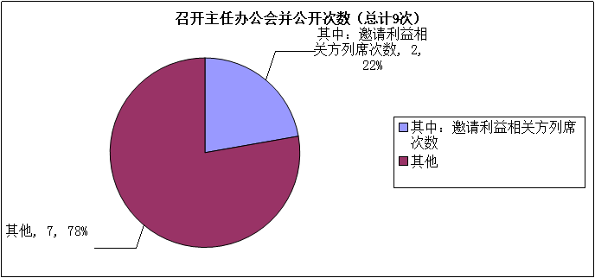
2019年度市国资委主办人大代表建议和政协提案共7件，公开7件；编发《济宁国资监管信息》24期，并赠阅各市管企业、县级国资机构等。

二、主动公开政府信息情况
第二十条第（一）项
信息内容 | 本年新  制作数量 | 本年新  公开数量 |  | 对外公开总数量
规章 | 0 | 0 |  | 0
规范性文件 | 0 | 0 |  | 0
第二十条第（五）项
信息内容 | 上一年项目数量 | 本年增/减 |  | 处理决定数量
行政许可 | 0 |  | 0 | 0
其他对外管理服务事项 | 0 |  | 0 | 0
第二十条第（六）项
信息内容 | 上一年项目数量 | 本年增/减 |  | 处理决定数量
行政处罚 | 0 |  | 0 | 0
行政强制 | 0 |  | 0 | 0
第二十条第（八）项
信息内容 | 上一年项目数量 |  | 本年增/减
行政事业性收费 | 0 |  | 0
第二十条第（九）项
信息内容 | 采购项目数量 |  | 采购总金额
政府集中采购 | 3 |  | 9.20万元

三、收到和处理政府信息公开申请情况

（本列数据的勾稽关系为：第一项加第二项之和，等于第三项加第四项之和） |  |  | 申请人情况
 |  |  | 自然人 | 法人或其他组织 |  |  |  |  | 总计
 |  |  | 自然人 | 商业企业 | 科研机构 | 社会公益组织 | 法律服务机构 | 其他 | 总计
一、本年新收政府信息公开申请数量 |  |  | 1 | 0 | 0 | 0 | 0 | 0 | 1
二、上年结转政府信息公开申请数量 |  |  | 0 | 0 | 0 | 0 | 0 | 0 | 0
三、本年度办理结果 | （一）予以公开 |  | 0 | 0 | 0 | 0 | 0 | 0 | 0
三、本年度办理结果 | （二）部分公开（区分处理的，只计这一情形，不计其他情形） |  | 0 | 0 | 0 | 0 | 0 | 0 | 0
三、本年度办理结果 | （三）不予公开 | 1.属于国家秘密 | 0 | 0 | 0 | 0 | 0 | 0 | 0
三、本年度办理结果 | （三）不予公开 | 2.其他法律行政法规禁止公开 | 0 | 0 | 0 | 0 | 0 | 0 | 0
三、本年度办理结果 | （三）不予公开 | 3.危及“三安全一稳定” | 0 | 0 | 0 | 0 | 0 | 0 | 0
三、本年度办理结果 | （三）不予公开 | 4.保护第三方合法权益 | 0 | 0 | 0 | 0 | 0 | 0 | 0
三、本年度办理结果 | （三）不予公开 | 5.属于三类内部事务信息 | 0 | 0 | 0 | 0 | 0 | 0 | 0
三、本年度办理结果 | （三）不予公开 | 6.属于四类过程性信息 | 0 | 0 | 0 | 0 | 0 | 0 | 0
三、本年度办理结果 | （三）不予公开 | 7.属于行政执法案卷 | 0 | 0 | 0 | 0 | 0 | 0 | 0
三、本年度办理结果 | （三）不予公开 | 8.属于行政查询事项 | 0 | 0 | 0 | 0 | 0 | 0 | 0
三、本年度办理结果 | （四）无法提供 | 1.本机关不掌握相关政府信息 | 0 | 0 | 0 | 0 | 0 | 0 | 0
三、本年度办理结果 | （四）无法提供 | 2.没有现成信息需要另行制作 | 1 | 0 | 0 | 0 | 0 | 0 | 1
三、本年度办理结果 | （四）无法提供 | 3.补正后申请内容仍不明确 | 0 | 0 | 0 | 0 | 0 | 0 | 0
三、本年度办理结果 | （五）不予处理 | 1.信访举报投诉类申请 | 0 | 0 | 0 | 0 | 0 | 0 | 0
三、本年度办理结果 | （五）不予处理 | 2.重复申请 | 0 | 0 | 0 | 0 | 0 | 0 | 0
三、本年度办理结果 | （五）不予处理 | 3.要求提供公开出版物 | 0 | 0 | 0 | 0 | 0 | 0 | 0
三、本年度办理结果 | （五）不予处理 | 4.无正当理由大量反复申请 | 0 | 0 | 0 | 0 | 0 | 0 | 0
三、本年度办理结果 | （五）不予处理 | 5.要求行政机关确认或重新出具已获取信息 | 0 | 0 | 0 | 0 | 0 | 0 | 0
三、本年度办理结果 | （六）其他处理 |  | 0 | 0 | 0 | 0 | 0 | 0 | 0
三、本年度办理结果 | （七）总计 |  | 1 | 0 | 0 | 0 | 0 | 0 | 1
四、结转下年度继续办理 |  |  | 0 | 0 | 0 | 0 | 0 | 0 | 0

四、政府信息公开行政复议、行政诉讼情况

行政复议 |  |  |  |  | 行政诉讼
结果维持 | 结果纠正 | 其他结果 | 尚未审结 | 总计 | 未经复议直接起诉 |  |  |  |  | 复议后起诉
 |  |  |  |  | 结果维持 | 结果纠正 | 其他结果 | 尚未审结 | 总计 | 结果维持 | 结果纠正 | 其他结果 | 尚未审结 | 总计
0 | 0 | 0 | 0 | 0 | 0 | 0 | 0 | 0 | 0 | 0 | 0 | 0 | 0 | 0

五、存在的主要问题及改进情况
市国资委在信息公开工作制度、工作效率和服务意识等方面还存在部分问题和不足：
一是信息公开的认识不够深刻。部分科室、单位对政府信息公开工作的重要性认识不深刻，重视程度不够，工作的积极主动性不高。
二是信息公开队伍建设不够完善。信息公开工作队伍中都是兼职参与，业务不熟练，时间不充足，法规不熟悉，不能及时回应社会关注热点、焦点问题。
三是信息公开内容不够全面。有的科室和单位没有认真梳理出信息公开范围和公开重点，不能按照“公开为原则，不公开为例外”的要求做到应公开尽公开，甚至不能按照法定时限公开政府信息，公开方式需要进一步优化。
四是信息公开制度机制不够健全。信息发布、依申请公开、监督考核等各项信息公开制度机制还不够完善，工作的规范性、制度化水平有待于进一步提高。

六、其他需要报告的事项
无其他需要报告的事项。

